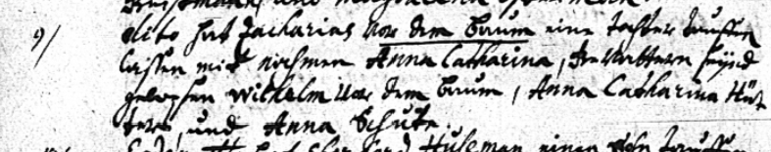

Kirchenbuch St. Nicolai zu Dortmund 1720, Archion Bild 18 in „Taufen 1714 – 1735“
Abschrift:
„9) dito (25.08.1720, KJK) hat Zacharias vor dem Baum eine Tochter taufen lassen mit Nahmen Anna Catharina, Gevatttern seynd gewesen Wilhelm vor dem Baum, Anna Catharina Hütter und Anna Schute“.

